Unit 5 Lesson 6: Comparemos números decimales en la recta numérica

WU Observa y pregúntate: Rectas anidadas (Warm up)

Student Task Statement
¿Qué observas? ¿Qué te preguntas?
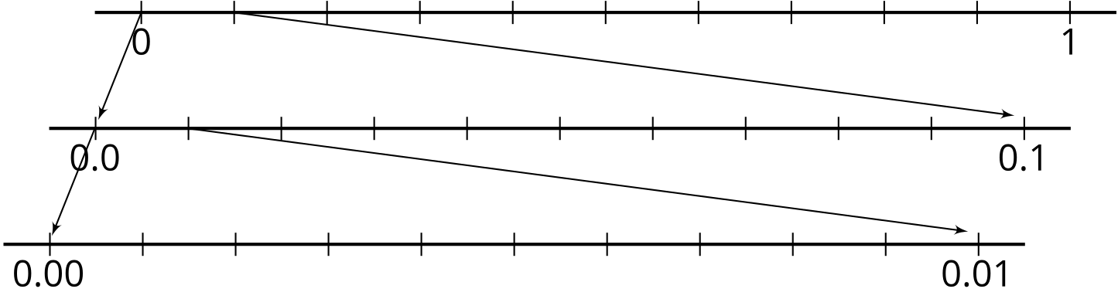

1 Ubiquemos 1 milésima

Student Task Statement
En cada recta numérica:
- Escribe el número que corresponde debajo de cada marca.
- Ubica y marca el número 0.001.

2 Marquemos rectas y comparemos decimales

Student Task Statement
- En cada recta numérica, escribe el número que corresponde debajo de cada marca.
- ¿Cuál de las rectas numéricas usarías para comparar 0.534 y 0.537? Explica o muestra tu razonamiento.

3 Ubiquemos y comparemos usando símbolos

Student Task Statement
- Usa el símbolo < o > para comparar los decimales 0.2 y 0.02. Usa la recta numérica para explicar o mostrar cómo pensaste.
- Usa el símbolo < o > para comparar los decimales 0.3 y 0.14. Usa la recta numérica para explicar o mostrar cómo pensaste.
- Usa el símbolo < o > para comparar los decimales 0.23 y 0.216. Usa la recta numérica para explicar o mostrar cómo pensaste.
© CC BY 2021 Illustrative Mathematics®

